BÀI 10: BÀI TOÁN TÌM ĐƯỜNG ĐI TỐI ƯU TRONG MỘT VÀI TRƯỜNG HỢP ĐƠN GIẢN
I. MỤC TIÊU:
1. Kiến thức: Học xong bài này, HS đạt các yêu cầu sau:
- Nhận biết được thuật toán tìm đường tối ưu trong 1 vài trường hợp đơn giản.
- Vận dụng các kiến thức về đồ thị để giải quyết các bài toán liên quan đến thực tiễn.
2. Năng lực
- Năng lực chung:
- Năng lực tự chủ và tự học trong tìm tòi khám phá
- Năng lực giao tiếp và hợp tác trong trình bày, thảo luận và làm việc nhóm
- Năng lực giải quyết vấn đề và sáng tạo trong thực hành, vận dụng.
Năng lực riêng:
- Mô hình hóa toán học, giải quyết vấn đề toán học thông qua các bài toán thực tiễn.
- Sử dụng công cụ, phương tiện học toán.
3. Phẩm chất
- Bồi dưỡng hứng thứ học tập, ý thức làm việc nhóm, ý thức tìm tòi, sáng tạo cho học sinh.
- Chăm chỉ tích cực xây dựng bài, có trách nhiệm, chủ động chiếm lĩnh kiến thức theo sự hướng dẫn của GV.
II. THIẾT BỊ DẠY HỌC VÀ HỌC LIỆU
1. Đối với GV: Sách chuyên đề, Tài liệu giảng dạy, giáo án, đồ dùng dạy học.
2. Đối với HS: Sách chuyên đề, vở ghi, giấy nháp, đồ dùng học tập (bút, thước...), bảng nhóm, bút viết bảng nhóm.
III. TIẾN TRÌNH DẠY HỌC
Tiết 1
Ngày soạn:……/…../………. Ngày dạy:……/…../……….
1. Hoạt động 1: Mở đầu
a) Mục tiêu:
- HS bước đầu nhận biết được bài toán tìm đường đi tối ưu trong thực tế.
b) Nội dung: HS lắng nghe giáo viên giới thiệu các bài toán liên quan và suy nghĩ trả lời câu hỏi.
c) Sản phẩm: HS trả lời được câu hỏi mở đầu, bước đầu có hình dung về bài toán tìm đường tối ưu.
d) Tổ chức thực hiện:
Chuyển giao | - GV cho HS trình bày nghiên cứu, tìm hiểu vầ Euler và tý thuyết đồ thị đã đc giao về nhà.
Thực hiện | HS quan sát và chú ý lắng nghe, thảo luận, trả lời câu hỏi.
Báo cáo thảo luận | GV gọi một số HS trả lời, HS khác nhận xét, bổ sung.
Đánh giá, nhận xét, tổng hợp | GV đánh giá kết quả của HS, trên cơ sở đó dẫn dắt HS vào bài học mới: "Vậy chúng ta sẽ sử dụng kiến thức về đồ thị để giải quyết một số bài toán tìm đường tối ưu đơn giản.

2. Hoạt động 2: Hình thành kiến thức
Bài toán tìm đường đi ngắn nhất.
1
a) Mục tiêu:
- HS nhận biết được đường đi tối ưu
- HS nắm được cách tìm đường đi ngắn nhắt từ đỉnh này đến đỉnh kia.
b) Nội dung:
HS đọc SGK, nghe giảng, thực hiện các nhiệm vụ được giao, suy nghĩ trả lời câu hỏi, làm các HĐ1, đọc hiểu Ví dụ 1.
c) Sản phẩm:
HS hoàn thành được ví dụ 1
d) Tổ chức thực hiện:
HĐ CỦA GV VÀ HS | SẢN PHẨM DỰ KIẾN
Bước 1: Chuyển giao nhiệm vụ:  Nhiệm vụ 1: nhận biết tìm đường đi  - GV yêu cầu HS thảo luận nhóm đôi, hoàn thành HĐ1.  + Giới thiệu các hình trong HĐ1 :  - Chỉ ra 2 đường đi từ A đến F và so sánh độ dài của 2 đường đi đó  - Thực hiện lần lượt các yêu cầu trong HĐ  + Từ đó khái quát thế nào là đường đi tìm đường đi ngắn nhất..  - GV hướng dẫn HS làm Ví dụ 1.  Tìm độ dài của đường đi ngắn nhất nối A với F trong đồ thị có trọng số hình 2.28  + Gắn nhãn đỉnh A là I(A) = 0  + Gắn 2 đỉnh liền kề với A là B và C các nhãn tạm thời I(A) + 3 = 3,  I(A) + 1 = 1  ... | 1. Bài toán tìm đường đi ngắn nhất  HĐ1: Cho sơ đồ như hình vẽ:  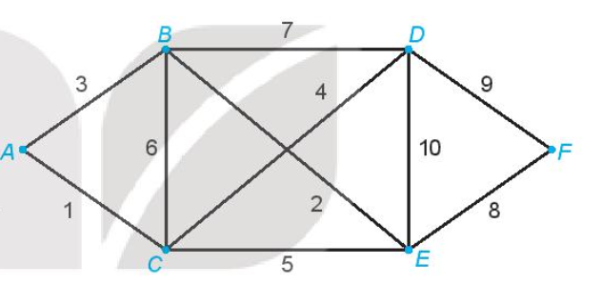  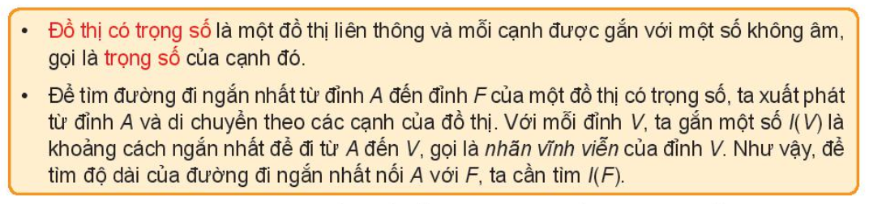  Ví dụ 1 (SGK – tr 46)  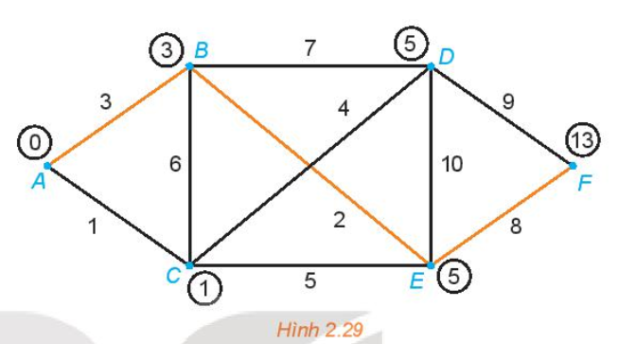  Đường đi ngắn nhất từ A đến F là : A=>B=>E=>F

Tiết 2
Ngày soạn:……/…../………. Ngày dạy:……/…../……….

Bài toán người đưa thư
2
a) Mục tiêu:
Giới thiệu nội dung bài toán người đưa thư
b) Nội dung: HS quan sát SGK để tìm hiểu nội dung kiến thức theo yêu cầu của GV, chú ý nghe giảng, thực hiện các HĐ 2, đọc hiểu các Ví dụ.
c) Sản phẩm: HS hình thành được kiến thức bài học, nhận biết được cách giải bài toán người đưa thư.
d) Tổ chức thực hiện:
HOẠT ĐỘNG CỦA GV VÀ HS | SẢN PHẨM DỰ KIẾN
Bước 1: Chuyển giao nhiệm vụ:  Nhiệm vụ 1: Hiểu nội dung bài toán đưa thư  - GV yêu cầu HS đọc bài toán SGK.  - Phát biểu bài toán dưới dạng đồ thị có trọng số  - Lưu ý: Chỉ xét 2 tình huống đơn giản  + Tất cả các đỉnh của đồ thị đều có bậc chẵn.  + Chỉ có đúng 2 đỉnh của đt có bậc lẻ.  - GV cho HS đọc, nghiên cứu Ví dụ 2.  HS: Làm theo hướng dẫn của giáo viên  - GV hướng dẫn HS làm Ví dụ 3, hướng dẫn cụ thể:  - Kiểm tra số đỉnh của đồ thị và kiểm tra bậc của mỗi đỉnh  - HS áp dụng làm Luyện tập, cho HS kiểm tra chéo đáp án.  Bước 1: Nhận nhiệm vụ: luyện tập  Bước 2: Thực hiện nhiệm vụ:  - HS theo dõi SGK, chú ý nghe, tiếp nhận kiến thức, hoàn thành các yêu cầu, hoạt động cặp đôi, kiểm tra chéo đáp án.  - HS suy nghĩ trả lời các câu hỏi.  - GV: quan sát và trợ giúp HS.  Bước 3: Báo cáo, thảo luận:  - HS giơ tay phát biểu, lên bảng trình bày  - Một số HS khác nhận xét, bổ sung cho bạn.  Bước 4: Kết luận, nhận định: GV tổng quát lưu ý lại kiến thức trọng tâm và yêu cầu HS ghi chép đầy đủ vào vở. | 2. Bài toán người đưa thư.  HĐ2: Nhận biết bài toàn đưa thư.  “ Một người đưa thư xuất phát từ bưu điện phải đi qua 1 số con đường để phát thư rồi quay lại điểm xuất phát, hỏi người đó phải đi như thế nào để đường đi là ngắn nhất. ( Các điểm phát thư nằm dọc theo các con đường cần đi qua ) “.  Ví dụ 2  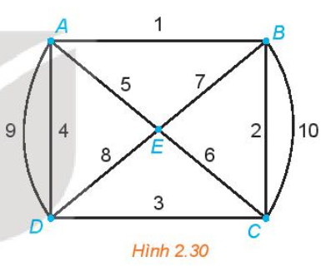  Giải:  Vì đồ thị là liên thông và các đỉnh đều có bậc chẵn nên đồ thị có chu trình Euler.  Đường đi xuất phát từ đỉnh A: ABCBECDEADA  Ví dụ 3:  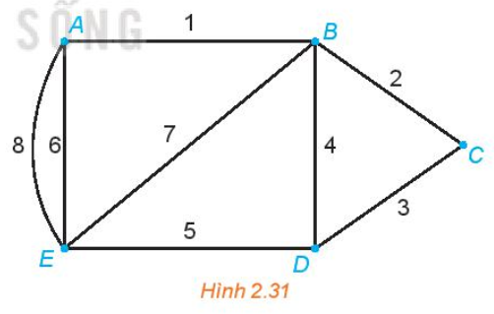  Giải:  Đồ thị chỉ có 2 đỉnh bậc lẻ là A và D nên 1 đường Euler đi từ A đến D là : AEABEDBCD  Tổng độ dài là : 6+8+1+7+5+4+2+3 = 36  Để quay lại điểm xuất phát và có đường đi ngắn nhất ta chọn đường đi: DBA có độ dài = 4+1  Vậy chu trình cần tìm là: AEABEDBCDBA, có độ dài là 41  Luyện tập (SGK – tr 49) Giải bài toán người đưa thư với đồ thị có trọng số sau:  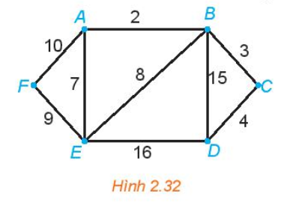  Đáp án: AFEABEDBCDCBA.

Tiết 3
Ngày soạn:……/…../………. Ngày dạy:……/…../……….

3. Hoạt động 3: Luyện tập
a) Mục tiêu: Học sinh củng cố lại kiến thức của bài học.
b) Nội dung: HS vận dụng các kiến thức của bài học làm Bài 2.15, 2.17 (SGK – tr49).
c) Sản phẩm học tập:
- HS nhận biết được đường đi ngắn nhất và bài toán người đưa thư .
- Lời giải các bài tập
Bài 2.15 (SGK – tr44). Tìm đường đi ngắn nhất từ A đến D trong đồ thị có trọng số sau :
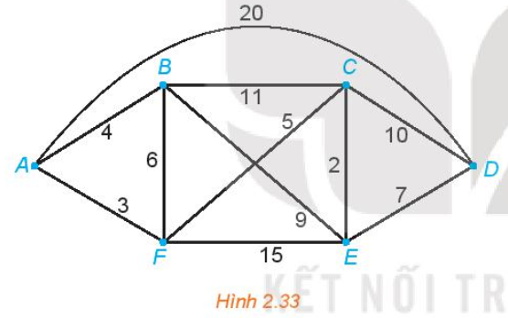
Đáp án: AFCED
Bài 2.17 Giải bài toán người đưa thư với đồ thị có trọng số trên hình 2.35.
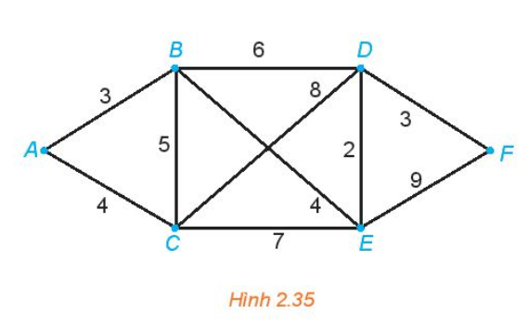
Lời giải:
Vì đồ thị liên thông và các đỉnh đều có bậc chẵn (đỉnh A, F bậc 2, đỉnh B, C, D, E bậc 4) nên đồ thị có chu trình Euler.
Một chu trình Euler xuất phát từ đỉnh A là ABDFEDCEBCA và độ dài là 51.
d) Tổ chức thực hiện:
Chuyển giao | - GV tổng hợp các kiến thức cần ghi nhớ cho HS  - GV tổ chức cho HS hoạt động làm Bài 2.15, 2.17 (SGK – tr49).
Thực hiện | HS quan sát và chú ý lắng nghe, suy nghĩ, hoàn thành các bài tập GV yêu cầu.  - GV quan sát và hỗ trợ.
Báo cáo thảo luận | - Mỗi bài tập GV mời HS trình bày. Các HS khác chú ý chữa bài, theo dõi nhận xét bài trên bảng.
Đánh giá, nhận xét, tổng hợp | - GV chữa bài, chốt đáp án, tuyên dương các hoạt động tốt, nhanh và chính xác.  - GV chú ý cho HS các lỗi sai hay mắc phải.

4. Hoạt động 4: Vận dụng
a) Mục tiêu:
- Học sinh thực hiện làm bài tập vận dụng để nắm vững kiến thức.
b) Nội dung: HS sử dụng SGK và vận dụng kiến thức đã học để làm bài Bài 2.16 (SGK – tr49).
c) Sản phẩm:
- HS áp dụng được cách tìm đường đi ngawnsn nhất
- Dự kiến lời giải
Bài 2.16 . Tìm đường đi ngắn nhất từ S đến mỗi đỉnh khác của đồ thị có trọng số sau :

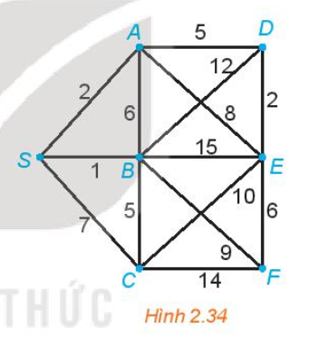
Đáp án:
Đường đi ngắn nhất từ đỉnh S đến đỉnh F: SADEF, có độ dài 15.
Đường đi ngắn nhất từ đỉnh S đến đỉnh A: SA, có độ dài 2.
Đường đi ngắn nhất từ đỉnh S đến đỉnh B: SB, có độ dài 1.
Đường đi ngắn nhất từ đỉnh S đến đỉnh C: SBC, có độ dài 6.
Đường đi ngắn nhất từ đỉnh S đến đỉnh D: SAD, có độ dài 7.
Đường đi ngắn nhất từ đỉnh S đến đỉnh E: SADE, có độ dài 9.

d) Tổ chức thực hiện:
Chuyển giao | - GV yêu cầu HS hoạt động nhóm 2 hoàn thành bài tập Bài 2.16 (SGK – tr49).  - GV giao bài về nhà cho HS:
Thực hiện | - HS tự phân công nhóm trưởng, hợp tác thảo luận đưa ra ý kiến.  - GV điều hành, quan sát, hỗ trợ.
Báo cáo thảo luận | - Bài tập: đại diện nhóm trình bày kết quả thảo luận, các nhóm khác theo dõi, đưa ý kiến.
Đánh giá, nhận xét, tổng hợp | - GV nhậnxét, đánh giá, đưa ra đáp án đúng, chú ý các lỗi sai của học sinh hay mắc phải.

Tài liệu được chia sẻ bởi Website VnTeach.Com
https://www.vnteach.com

